В данном задании необходимо провести анализ переменных, используемых в программе, проверить входные и выходные данные.



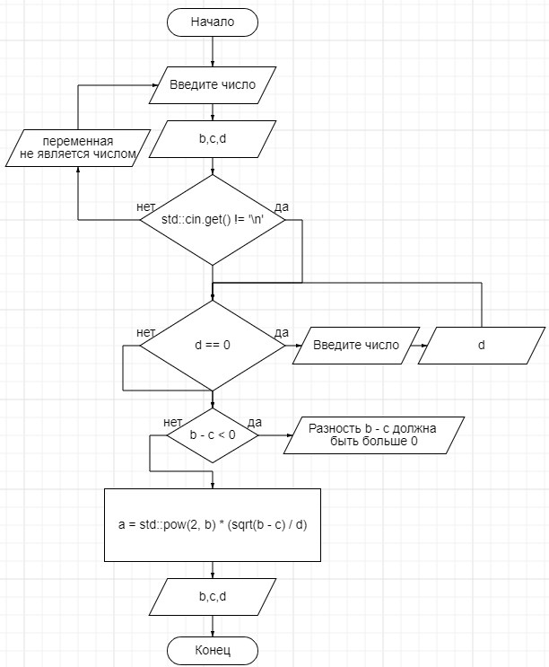

Рисунок 1 – Блок схема алгоритма

|  |  |  |  |
| --- | --- | --- | --- |
| Тест | Ожидаемый результат | Фактический результат | Результат тестирования |
| b=1,c=1,d=2 | 0 | 0 | Успешно |
| b=1,c=2,d=2 | Errors Разность b - c должна быть больше 0 | Errors Разность b - c должна быть больше 0 | Успешно |
| b=1,c=1,d=0 | Errors d должно быть не 0 и продолжится цикл ввода | Errors d должно быть не 0 и продолжится цикл ввода | Успешно |
| b=0.5,c=0.2,d=5 | 0.154919 | 0.154919 | Успешно |
| b=аф,c=0.2,d=5 | Errors b не является числом и продолжится цикл ввода | Errors b не является числом и продолжится цикл ввода | Успешно |

Исходный код программы.

#include <iostream>

#include <math.h>

#include <string>

float checkCin(std::string name) {

float res = 0;

std::cout << "Введите число " + name + "\n";

while (!(std::cin >> res) || (std::cin.peek() != '\n'))

{

std::cin.clear();

while (std::cin.get() != '\n');

std::cout << name + " является числом!\n";

std::cout << "Введите число" + name + "\n";

}

return res;

}

float checkZero(std::string name, float val) {

while (val == 0) {

std::cout << name + " должно быть не 0 \n";

std::cout << "Введите число " + name + "\n";

std::cin >> val;

}

return val;

}

int main(){

setlocale(LC_CTYPE, "rus"); // вызов функции настройки локали

float a = 0;

float b = 0;

float c = 0;

float d = 0;

b = checkCin("b");

c = checkCin("c");

d = checkCin("d");

d = checkZero("d", d);

if (b - c < 0) {

std::cout << "Разность b - c должна быть больше 0";

}

else {

a = std::pow(2, b) * (sqrt(b - c) / d);

std::cout << "итог " << a;

}

return 0;

}

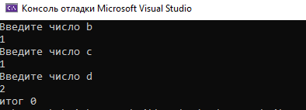

Рисунок 2 – Пример работы программы

В данном задании необходимо провести тестирование разработанного программного средства методом белого ящика.

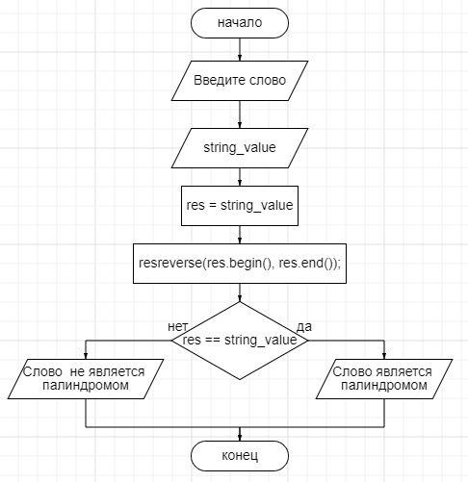

Рисунок 3 – Блок схема алгоритма

|  |  |  |  |
| --- | --- | --- | --- |
| Тест | Ожидаемый результат | Фактический результат | Результат тестирования |
| string_value= привет | Слово не является  палиндромом | Слово не является  палиндромом | Успешно |
| string_value= анина | Слово является  палиндромом | Слово является  палиндромом | Успешно |
| string_value= кабак | Слово является  палиндромом | Слово является  палиндромом | Успешно |

#include <iostream>

#include <string>

#include <algorithm>

using namespace std;

int main() {

setlocale(LC_CTYPE, "rus");

string string_value;

cout << "Введите слово \n";

cin >> string_value;

string res = string_value;

reverse(res.begin(), res.end());

if (string_value == res) {

cout << "Слово является палиндромом";

}

else {

cout << "Слово не является палиндромом";

}

return 0;

}

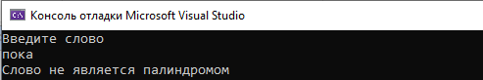

Рисунок 4 – Пример работы программы